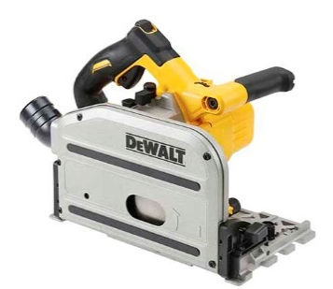

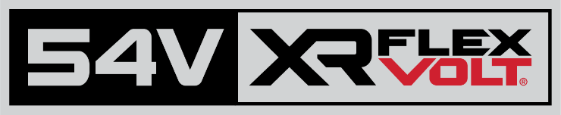

DCS520NT-XJ
54 Volt XR FLEXVOLT Akku-Tauchkreissäge 165 mm

- AKKU-REVOLUTION: das neue DEWALT XR FLEXVOLT Maschinen-Sortiment
bietet Leistung für die schwersten Anwendungen - ohne Kabel!
- Innovative, bürstenlose Motor-Technologie - höherer Leistung, kompakteren
Abmessungen, längere Laufzeit pro Akkuladung sowie höhere
Lebensdauer
- Paralleler Tauchmechanismus ermöglicht sicheres Eintauchen bei ergonomisch optimaler Handposition
- Effektive Staubabsaugung über „Airlock“-kompatiblen Absaugadapter
- Wireless Tool Control – Mauernutfräse kann mit dem 54 Volt M-Klasse Sauger DCV586MK-XJ gekoppelt werden und startet den Sauger automatisch per Funk
- Gummierter zusatzhandgriff für sicheres Zweihand-Arbeiten
- Optimal ausbalanciert für ermüdungsarmes Arbeiten
- Mit speziellem Sägeschuh für DEWALT Führungsschienen
- Rückschlagstopp verhindert ein Rückstoßen beim Eintauchen
- XR Extreme Runtime Sägeblatt für noch längere Akku-Laufzeit und lange Standzeiten
- Serienmäßig in T STAK-Box VI und als Basistype (ohne Akkus und Ladegerät) optimal geeignet bei bereits vorhandenen 54,0 Volt XR FLEXVOLT Akkus

Serienmäßiger Lieferumfang
- XR Extreme Runtime 42 Zahn HM-Sägeblatt
- T STAK-Box VI

Technische Daten
Akku-Technologie | 54,0 Volt XR FLEXVOLT Li-Ion
Leerlaufdrehzahl (min-1) | 2.500 – 4.200
Neigungseinstellung | 47°
max. Schnitttiefe (mm) | 59
Max. Schnitttiefe mit Führungsschiene (mm) | 55
Sägeblattmaße (mm) | 165 x 20
Gewicht (inkl. 108 / 162 Wh Akku; kg) | 5,7 / 5,9
EAN | 5035048642986
Triaxiale Vibration Schneiden von Holz | 1,1 m/s²
Unsicherheitsfaktor K1 | 1,5 m/s²
Schalldruckpegel L_{PA} | 82,2 dB(A)
Schallleistungspegel L_{WA} | 93,2 dB(A)
Unsicherheitsfaktor K | 2,9 dB(A)

